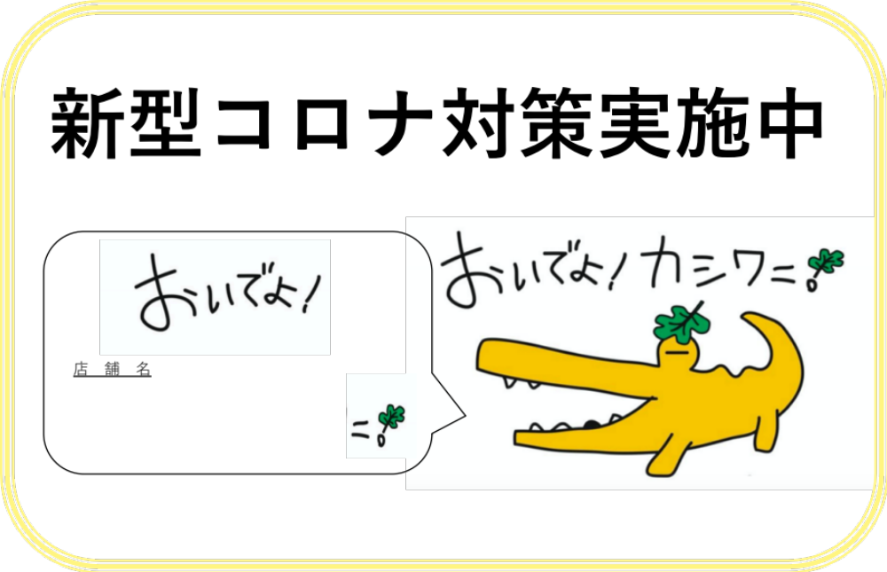

当店では新型コロナウイルス感染症対策として、
以下の取り組みを実施しています。
- チェックボックスに記入のある項目は各店舗が独自の責任で行っている対策です。

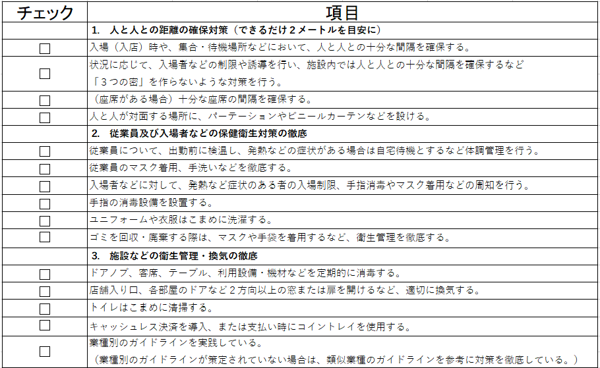
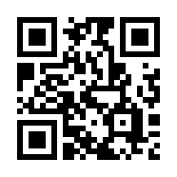
業種別ガイドライン（外部リンク）

このチェック項目については，千葉県が示している「感染拡大防止対策チェックリスト」によるものです。

